大宗商品的分析思路：宏观面-资金面-市场氛围-基本面
短期的市场会受市场氛围预期影响；资金面因素影响的时间幅度相对较长，可以形成一定程度的趋势性行情；宏观面将决定更长一段时间的大宗商品整体走势；具体商品的基本面可以决定该商品在大宗商品市场的相对强弱

搭建棉花研究框架
- 认识品种特性：供应上是农产品，需求上是工业品；政策影响较大，会对市场产生决定性的影响；相对其他农产品来说出口对下游需求影响巨大
- 搭建棉花分析的框架
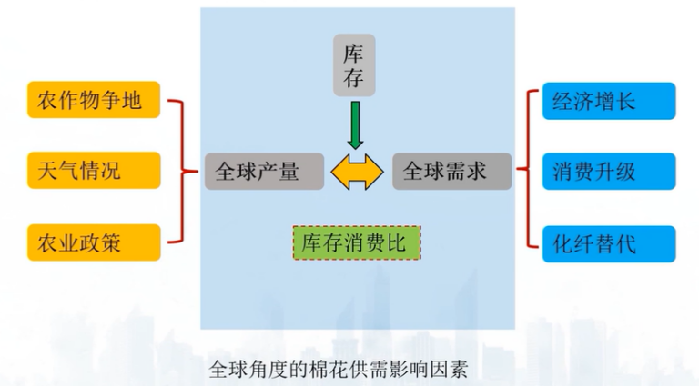
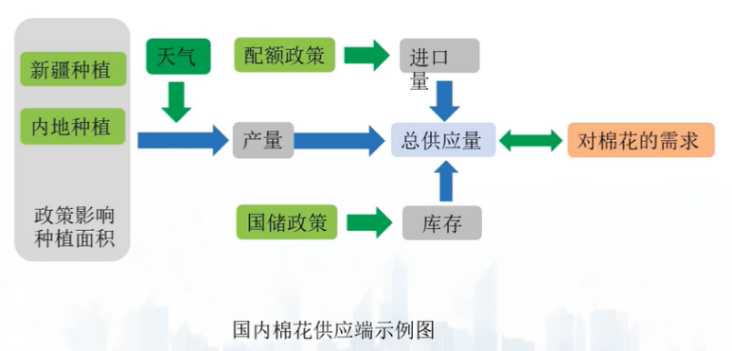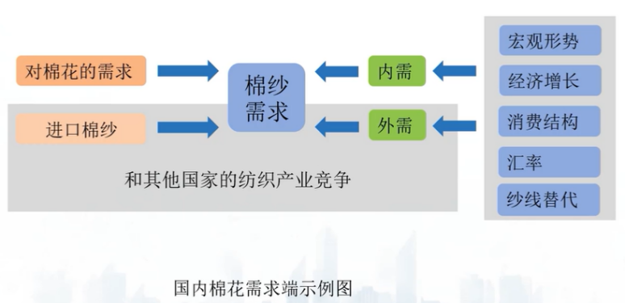

农产品期货研究思路及框架
影响农产品期货的因素：国家政策，资金面，天气及自然灾害（全球变暖，火灾，虫灾，瘟疫，洪涝，地震），突发事件，宏观形势，现货市场（成本利润法和期现价格联系），供需平衡及季节性
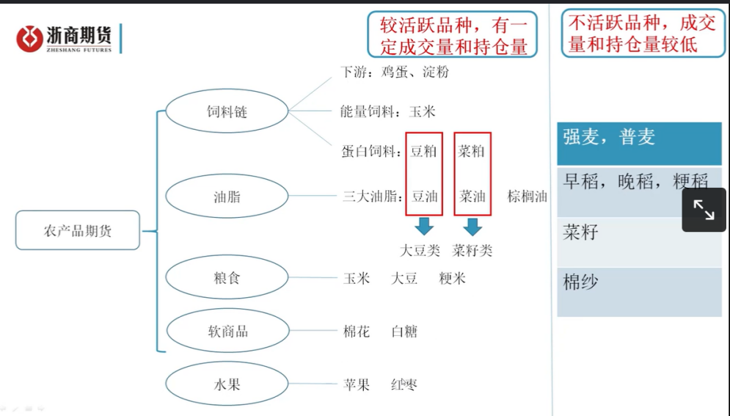
美国商品期货委员会CFTC：商业头寸净头寸的变化；季节性因素的变化；短期为主，长期需结合供需角度来分析

农产品期货研究
- 白糖
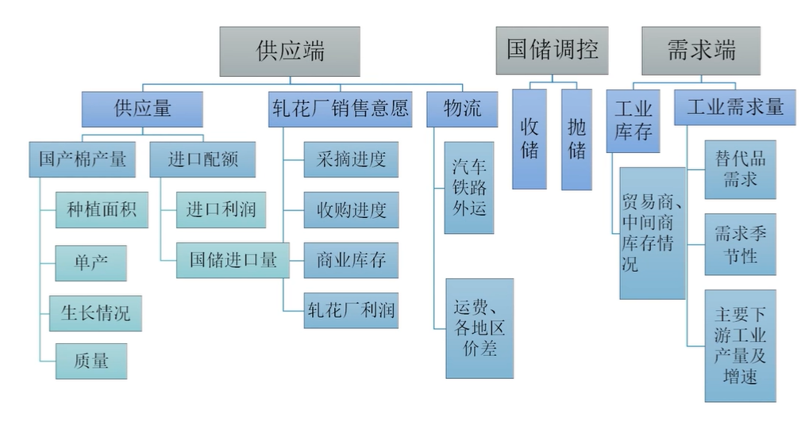

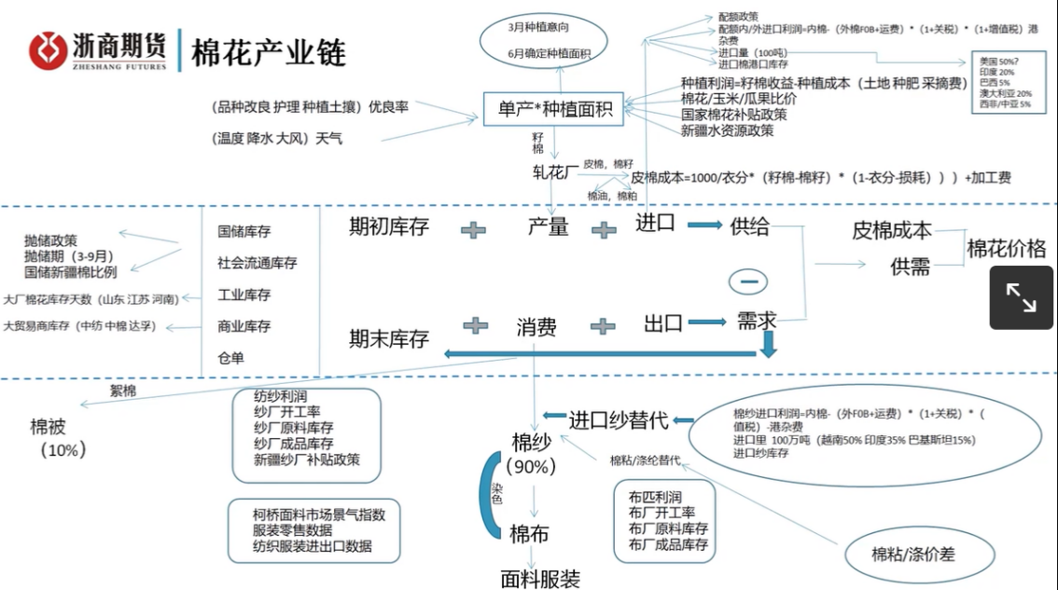
- 白糖
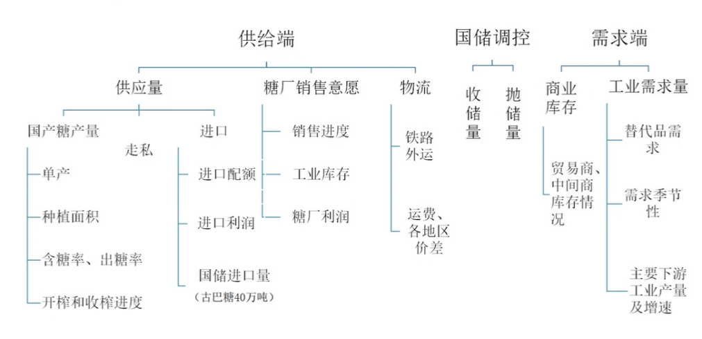
- 豆类油脂类
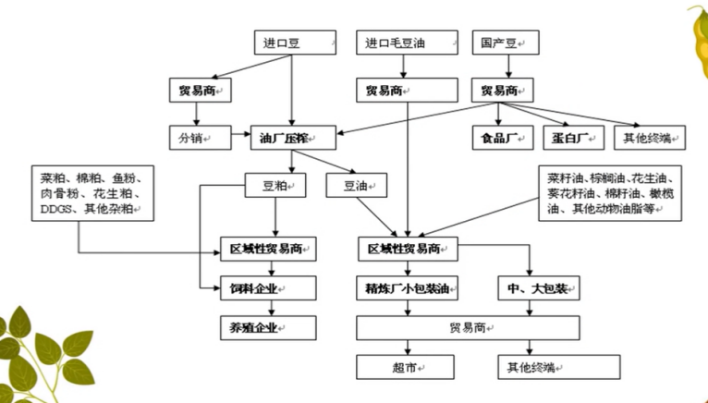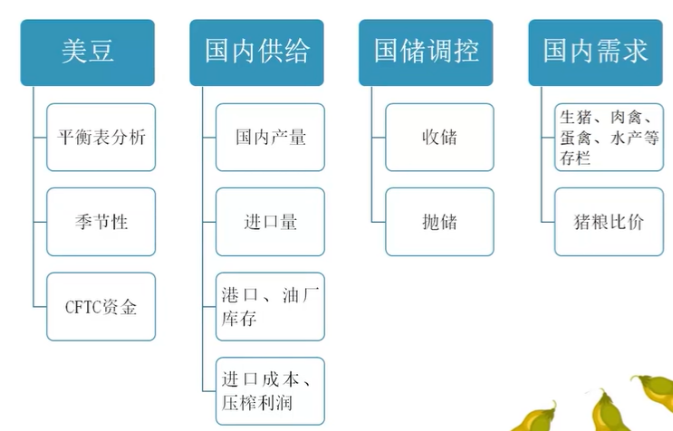
- 玉米
